1. **Wstęp teoretyczny**

Zjawisko załamania światła polega na zmianie kierunku rozchodzenia się światła przy przejściu z jednego ośrodka przeźroczystego do drugiego. Zgodnie z prawem załamania światła stosunek sinusa kąta padania do sinusa kąta załamania jest stały dla danych ośrodków i równy stosunkowi prędkości fali w ośrodku pierwszym, do prędkości fali w ośrodku drugim. 

Ośrodkiem odniesienia przy określaniu współczynnika załamania światła jest próżnia. Bezwzględny współczynnik załamania światła wyraża się wzorem:



gdzie c - prędkość światła w próżni, v - prędkość światła w danym ośrodku.

Względny współczynnik załamania światła ośrodka pierwszego względem ośrodka drugiego



opisywany jest wzorem

Przykładowe współczynniki załamania światła to: 2,47 dla diamentu, 1,33 dla wody i 1,45-18 dla szkła (w zależności od rodzaju).

Pryzmat jest to bryła wykonana z przeźroczystego materiału o co najmniej dwóch ścianach płaskich, nachylonych do siebie pod kątem tworzącym tzw. kąt łamiący pryzmatu. Kąt minimalnego odchylenia jest to taki kąt padania, dla którego kąt odchylenia wiązki jest najmniejszy. Dla kąta minimalnego odchylenia promień światła w pryzmacie biegnie prostopadle do dwusiecznej kąta łamiącego.

Bieg promieni w pryzmacie ilustruje rysunek nr 1.

**Rysunek nr 1**

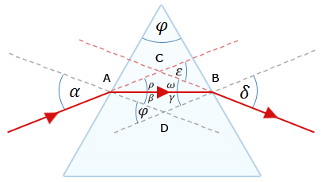

(Źródło: http://brasil.cel.agh.edu.pl/~12utkocerba/optyka/acces/pictures/obrazek_7_21.gif)

**II. Opis metody pomiarowej**

**Pomiar kąta łamiącego**

Na początku urządzenie ustawiono tak, aby w lunetce widoczna była wyraźna, pionowa wiązka światła padająca z kolimatora. Zmierzono szerokość wiązki, równą 20’, a następnie badany pryzmat ustawiono na stoliku tak, aby promień światła padał na jedną z jego dwóch płaszczyzn tworzących kąt łamiący, oraz aby był równoległe do dwusiecznej kąta łamiącego. Po ustawieniu lunety tak, aby promień odbity pokrywał się z linią krzyża pajęczego, odczytano położenie lunetki , a następnie przesunięto pryzmat równolegle i odczytano położenie  dla wiązki padającej na drugą płaszczyznę pryzmatu. Każdy pomiar powtórzono dziesięciokrotnie.

**Pomiar kąta minimalnego odchylenia**

Pryzmat ustawiono na stoliku w ten sposób, aby jego kąt łamiący znalazł się po prawej stronie osi kolimatora, a promień padający ulegał odchyleniu w lewą stronę. Następnie znaleziono obraz wiązki w lunetce i obracając stolikiem znaleziono zwrotne położenie wiązki. Odpowiada ono minimalnemu odchyleniu promienia przechodzącego przez pryzmat. Dla tego położenia odczytano pozycję lunetki . Następnie pryzmat został ułożony na stoliku tak, że jego kąt łamiący znalazł się po lewej stronie osi kolimatora i aby promienie na niego padające uległy odchyleniu w prawo. Analogicznie, znaleziono zwrotne położenie wiązki i odczytano położenie minimalnego odchylenia promienia przechodzącego przez pryzmat. Pomiary zostały powtórzone pięciokrotnie.

**III. Wyniki pomiarów**

**Tabela nr 1**

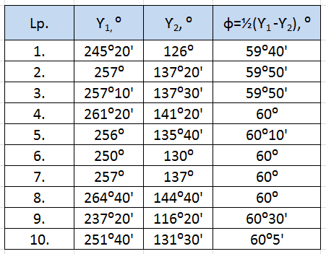

**Tabela nr 2**

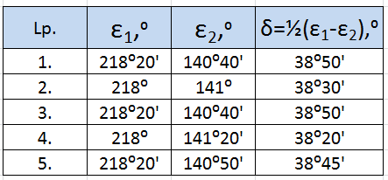

**IV. Obliczenia**

Dla każdej pary  obliczono kąt łamiący i wyniki zebrano w tabeli numer 1.

Obliczono wartość średnią kąta łamiącego pryzmatu i wynosi ona

CodeCogsEqn (9).gif

Następnie obliczono wartość odchylenia standardowego wartości średniej



Obliczono statystyczną niepewność typu  dla danej serii pomiarowej Jest ona równa odchyleniu standardowemu danej serii pomiarów pomnożonemu przez 1,059, czyli współczynnik Studenta Fishera dla n=10 pomiarów i poziomowy ufności równemu 0,6826 (poziom ufności odchylenia standardowego).



Uwzględniając podziałkę stolika (20’) i szerokość wiązki (20’), obliczono niepewność pomiarową kąta łamiącego



Następnie obliczono całkowitą niepewność wyznaczania wartości kąta łamiącego.



Ostatecznie,



Kolejno obliczono kąt minimalnego odchylenia dla każdej pary 



Wyniki zebrano w tabelę nr 2.

Następnie obliczono wartość średnią kąta minimalnego odchylenia pryzmatu δ

CodeCogsEqn.gif

Odchylenie standardowe wartości średniej wynosi:

CodeCogsEqn (1).gif

Obliczono statystyczną niepewność typu CodeCogsEqn (2).gif dla danej serii pomiarowej Jest ona równa odchyleniu standardowemu danej serii pomiarów pomnożonemu przez współczynnik Studenta Fishera dla n=5 pomiarów i poziomowy ufności równemu 0,6826 (poziom ufności odchylenia standardowego). Współczynnik ten wynosi 1,141.CodeCogsEqn (3).gif

Następnie, uwzględniając podziałkę stolika (20’) i szerokość wiązki (20’), obliczono niepewność pomiarową kąta minimalnego odchylenia

CodeCogsEqn (4).gif

Obliczono wartość niepewności całkowitej:

CodeCogsEqn (5).gif

Po odpowiednim zaokrągleniu, ostatecznie kąt minimalnego odchylenia wynosi:

CodeCogsEqn (6).gifCodeCogsEqn (7).gif

Następnie obliczono współczynnik załamania korzystając ze wzoru:

CodeCogsEqn (8).gif

Korzystając z propagacji niepewności obliczono niepewność wspołczynnika załamania dla danego pryzmatu.

CodeCogsEqn (10).gif

CodeCogsEqn (11).gif

CodeCogsEqn (16).gif

CodeCogsEqn (13).gif

CodeCogsEqn (17).gif

CodeCogsEqn (18).gif

Ostatecznie

CodeCogsEqn (19).gif

**V. Wnioski**

Przeprowadzone doświadczenie pozwoliło wyznaczyć współczynnik załamania światła dla badanego pryzmatu, który wynosi n=1,51. Tablicowa wartość współczynnika załamania światła dla szkła wynosi od 1,4 do 1,9 - średnio 1,5. Współczynnik ten zależy od rodzaju szkła. Na podstawie danych tablicowych oraz wyznaczonej wartości współczynnika załamania światła pryzmatu można stwierdzić, że badany pryzmat jest wykonany ze szkła. Ponadto, na podstawie uzyskanych serii pomiarów dla kąta łamiącego oraz kąta minimalnego odchylenia, w których każdy pomiar był zbliżony do pozostałych, można stwierdzić, że doświadczenie zostało przeprowadzone w sposób prawidłowy.